Exercise 04 — Types of Decomposition

(Виды декомпозиции)

Меню завтрака: вареное яйцо, тост с маслом, сок, чай.

Рассмотри декомпозицию завтрака на рисунке 3:

Определи цель и вид декомпозиции;

Укажи количество уровней декомпозиции;

Найди ошибки декомпозиции и перечисли их;

Исправь ошибки в декомпозиции и примени исправленную версию для следующего задания.

1. Цель декомпозиции
Разделение процесса приготовления завтрака на последовательные шаги для систематизации действий и выявления возможных ошибок в логике выполнения.

2. Вид декомпозиции
Функциональная (так как основное внимание уделено действиям, а не объектам).

3. Количество уровней
Всего 3 уровня (не считая нулевого):
- Уровень 0: Приготовление завтрака.
- Уровень 1: Основные блюда (варёное яйцо, тост с маслом).
- Уровень 2: Подготовительные этапы (варка).
- Уровень 3: Детализированные операции (мытьё, кипячение воды).

4. Ошибки в декомпозиции
- Нарушение структуры нумерации
  - Некоторые шаги не пронумерованы (например, «Опустить яйцо в кипящую воду»).
  - Пропущены номера (2.3 отсутствует между 2.2 и 2.4).
- Неполнота описания
  - В меню указаны сок и чай, но в декомпозиции их приготовление отсутствует.
- Некорректные формулировки
  - Элементы декомпозиции должны быть действиями (глаголы), но:
    - «Вареное яйцо» (1.3) – это результат, а не процесс.
    - «Поджаренная й в потере хлеб» (2.2) – бессмысленная фраза.
- Дублирование и избыточность
  - Пункт 1 («Приготовить варёное яйцо») и 1.3 («Вареное яйцо») фактически повторяют друг друга.
- Семантическая неточность
  - «Вымыть» (1.1.1) – неясно, что именно (яйцо, руки, посуду?).
- Ошибки в логике
  - «Опустить яйцо в молодую воду» (1.3.3) – некорректное описание (нужно «в кипящую»).

исправленная функциональная декомпозиция:
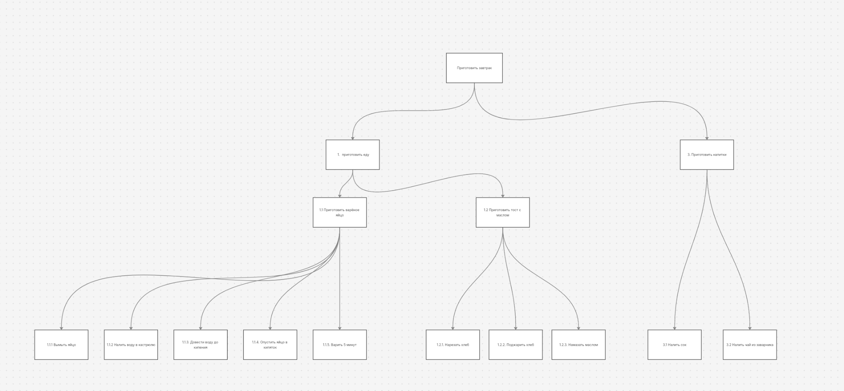

2. Разработай объектную декомпозицию завтрака на основе уточненной декомпозиции в пункте выше:

Укажи цель декомпозиции;

Построй декомпозицию до уровня 2;

Укажи критерии разбиения для каждого уровня построенной декомпозиции.

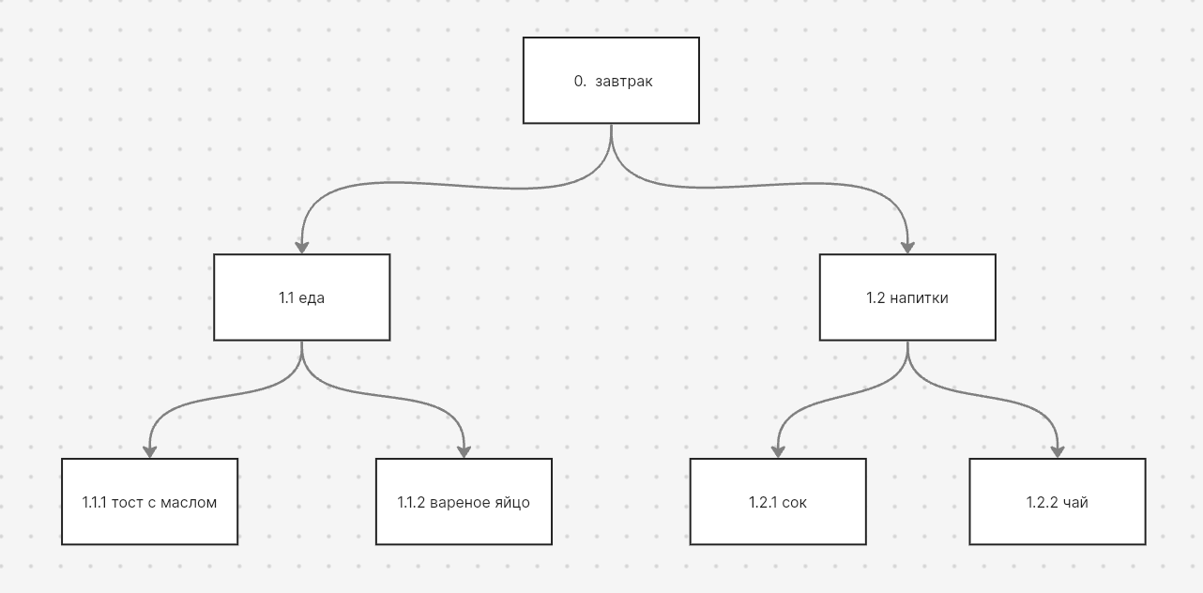

1. Цель декомпозиции
Системное разбиение завтрака на структурные компоненты для выявления ключевых элементов и их взаимосвязей.
2. Принцип декомпозиции
Объектный подход (акцент на составные части, а не действия).
3. Уровни детализации
- Уровень 0: Завтрак (целостный объект).
- Уровень 1: Основные составляющие (блюда и напитки).
- Уровень 2: Ингредиенты/компоненты для каждого элемента.

